WKA-LF01-LS03 | Organisationsform des Betriebes darstellen
Situation
Sie sind seit vier Wochen Auszubildende/Auszubildender in der Abteilung Verwaltung im Autohaus Grosser. Der Werkstattleiter Knoll beschwert sich beim Geschäftsführer Herr Grosser, dass immer häufiger Kundenaufträge nicht termingerecht fertiggestellt werden können, weil die Gebrauchtwagenverkäuferin Frau Grün und der Gebrauchtwagenverkäufer Herr Killer eigenständig Gebrauchtwagenreparaturen bei seinen Mechatronikerinnen und Mechatronikern veranlassen und dadurch die Werkstattplanung durcheinanderbringen.
Autohaus Grosser GmbH
All Terra
Herr Grosser ist die Diskussion über Weisungsbefugnisse und Zuständigkeiten leid. Er verlangt Klärung.
Aufträge
- Er stellt Ihnen eine aktuelle Personalliste und einen Auszug aus einer Fachzeitschrift zu unterschiedlichen Organisationsformen in Unternehmen zur Verfügung und beauftragt Sie, mit Hilfe dieser Materialien ein Organigramm des Autohauses Grosser GmbH zu erstellen. Dieses soll später im Intranet für alle Mitarbeiter zugänglich sein.
- Bevor das Organigramm im Intranet veröffentlicht wird, möchte Herr Grosser mit Ihnen ein Gespräch führen. Sie sollen ihm erläutern, ob die bestehende Organisationsform im Autohaus Grosser den vorliegenden Konflikt löst. Erstellen Sie eine Gesprächsnotiz zur Vorbereitung auf das Gespräch.

Auftrag 1

Auftrag 2

Schülerabhängige Lösung, z. B.:
Autohaus GmbH
All Terra
Bei der Organisationsform des Autohauses Grosser GmbH handelt es sich um ein Einliniensystem mit Stabsstelle, wobei nur der Geschäftsleitung eine Stabsstelle (Assistentin der Geschäftsleitung) zugeordnet ist. Ansonsten ist das Autohaus nach dem Einliniensystem aufgebaut. Jede einzelne Abteilung besitzt eine Abteilungsleiterin/einen Abteilungsleiter mit Weisungsbefugnis bei den Mitarbeiterinnen und Mitarbeitern der eigenen Abteilung.

Die Stabsstelle Assistentin der Geschäftsleitung entlastet die Unternehmensführung bei ihrer Arbeit, besitzt aber keine Weisungsbefugnis gegenüber den untergeordneten Stellen.
Das Einliniensystem bietet sich im Autohaus Grosser an und wird als sinnvoll erachtet. Jede Mitarbeiterin und jeder Mitarbeiter hat im Einliniensystem genau eine/n Vorgesetzte/n (Leiter/in der Abteilung), der/dem Vorgesetzten sind mehrere Mitarbeiter/innen zugeordnet, hierdurch ergibt sich eine klare Kompetenzverteilung. Im Hinblick auf den vorliegenden Konflikt bedeutet das, dass die Gebrauchtwagenverkäufer Grün und Killer den Weg über ihre Vorgesetzte Frau Heine einhalten müssen, diese tritt dann in Kontakt mit dem Werkstattleiter, der die Mechatronikerinnen und Mechatroniker für die Gebrauchtwagenreparaturen einteilt. Sie selbst dürfen keine Aufträge an die Mechatronikerinnen und Mechatroniker vergeben. Probleme könnten sich durch lange Kommunikationswege ergeben oder auch dadurch, dass die Leiter der beiden Abteilungen stark belastet sein könnten.

Datenkranz
Personalliste
Pers. Nr. | Name | Vorname | Abteilung | Funktion | Berufliche Qualifikation
207 | Abele | Peter | Kundendienst | Serviceberater | Kfz-Mechaniker
120 | Ayalo | Halil | Werkstatt | Auszubildender Mechatroniker | 3. Ausbildungsjahr
201 | Bär | Winfried | Teile/Zubehör | Verkäufer | Automobilkaufmann
115 | Bauer | Karin | Verwaltung | Kaufmännische Leitung | Kfz-Betriebswirtin (BFC)
113 | Beck-Schulz | Marion | Verwaltung | Serviceassistentin/  Terminvergabe | Bürokauffrau
211 | Berger | Fritz | Neuwagen | Verkaufsleiter NW | zertifizierter Automobilverkäufer
302 | Biller | Jenny | Werkstatt | Auszubildende Mechatronikerin | 2. Ausbildungsjahr
351 | Cherez | Fabien | Verwaltung | Auszubildender Automobilkaufmann | 3. Ausbildungsjahr
126 | Dieterle | Jo | Kundendienst | Serviceberater | Kfz-Mechatroniker
129 | Feix | Sabrina |  | Assistentin Geschäftsleitung | Wirtschaftsfachwirtin IHK
100 | Fröhlich | Hans | Teile und Zubehör | Lagerist | Fachkraft Lagerwirtschaft
350 | Goncer | Lisa-Marie | Verwaltung | Auszubildende Automobilkauffrau | 1. Ausbildungsjahr
101 | Grosser | Rolf |  | Geschäftsführer | Betriebswirt (BA)
125 | Grün | Wiltrud | Gebrauchtwagen | Verkäuferin | Automobilkauffrau
307 | Heine | Jasmin | Gebrauchtwagen | Verkaufsleiterin GW | zertifizierte Automobilverkäuferin
127 | Johanson | Knut | Werkstatt | Mechatroniker | Kfz-Mechatroniker
306 | Killer | Thorsten | Gebrauchtwagen | Verkäufer | Automobilkaufmann
102 | Knoll | Sven | Werkstatt | Werkstattleiter | Kfz-Meister
109 | Koller | Cindy | Verwaltung | Leiterin Verwaltung | Großhandelskauffrau
209 | Krapf | Isolde | Neuwagen | Verkäuferin | zertifizierte Juniorverkäuferin
104 | Lopez | Benito | Werkstatt | Mechatroniker | Kfz-Mechatroniker
210 | Männer | Felix | Neuwagen | Verkäufer | zertifizierter Automobilverkäufer
111 | Mohn | Sonja | Verwaltung | Sachbearbeiterin | Bürokauffrau
105 | Mohr | Sebastian | Werkstatt | Mechatroniker | Kfz-Elektriker
304 | Moser | Xaver | Kundendienst | Leiter Kundendienst | Kfz-Meister
301 | Sahin | Ahmed | Werkstatt | Mechatroniker | Kfz-Mechatroniker
206 | Schmidt | Arthur | Verwaltung | Serviceassistent/  Terminvergabe | Bürokaufmann
202 | Sterkel | Miriam | Werkstatt | Mechatronikerin | Kfz-Mechatronikerin
128 | Walter | Vladimir | Neuwagen | Verkäufer | Einzelhandelskaufmann
207 | Wehrle | Sascha | Teile und Zubehör | Lagerist | Fachkraft Lagerlogistik
204 | Weiß | Jacqueline | Verwaltung | Buchhalterin | Bilanzbuchhalterin
208 | Wenz | Markus | Teile und Zubehör | Verantwortlicher Leiter | Automobilkaufmann
305 | Wörner | Karl | Kundendienst | Serviceberater | Kfz-Mechatroniker
Organisationsformen
Einliniensysten  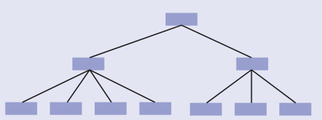 | Beim Einliniensystem erhält jeder Mitarbeiter nur von einer übergeordneten Stelle Anweisungen. Dadurch werden die Hierarchieebenen eindeutig festgelegt.
Mehrliniensystem  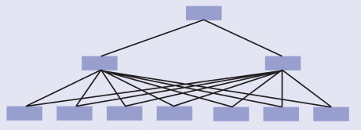 | Beim Mehrliniensystem werden dem Mitarbeiter von mehreren übergeordneten Stellen im Zusammenhang mit verschiedenen Aufgaben Weisungen erteilt.
Stabliniensystem  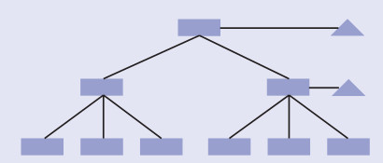 | Beim Stabliniensystem werden Stabsstellen gebildet, die in der Regel der Geschäftsleitung zugeordnet sind. Die Stabsstellen haben nur eine beratende Funktion und keine Weisungsbefugnis. Sie ergänzen das Ein- oder Mehrliniensystem.

Quelle: Eigene Darstellung

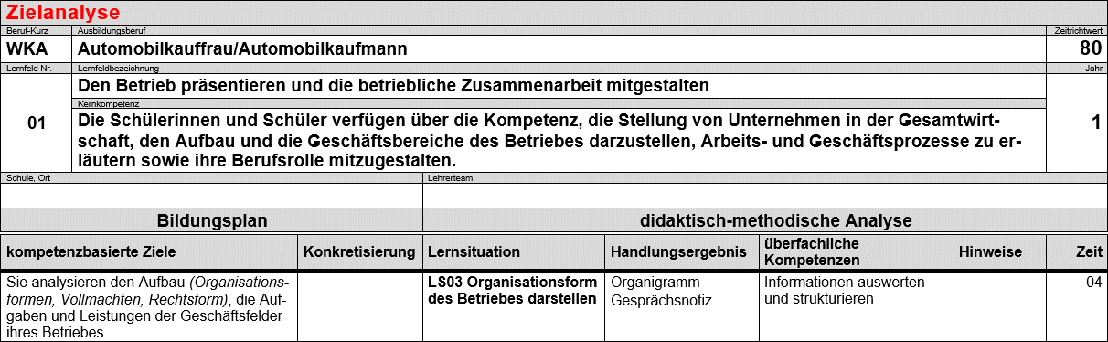

Handlungsphase | Hinweise zur Umsetzung
Informieren | Die Schülerinnen und Schüler erfassen und analysieren die Aufgabenstellung.
Planen | Ziel: Erstellung eines Organigramms und eines Notizzettels  strukturierte Vorgehensweise bei der Aufbereitung der Informationen und der Erstellung der Übersicht  Methode: Einzelarbeit oder themengleiche Gruppenarbeit
Entscheiden | Welche Informationen werden benötigt und wie sollen diese strukturiert dargestellt werden?  Ggf. Arbeitsteilung innerhalb der Gruppe
Ausführen | Auswertung der Informationen  Erstellen eines Organigramms  Erstellung eines Notizzettels
Kontrollieren | Paarweise, in der Gruppe oder im Plenum beurteilen, ob der Arbeitsauftrag vollständig ausgeführt wurde oder ob noch Fragen offen sind bzw. wichtige Sachverhalte nicht thematisiert wurden.  Dazu kann die Lehrkraft ggf. beim Durchführen des Gesprächs die Rolle des Geschäftsführers einnehmen.
Bewerten | Bei der Bewertung der Handlungsergebnisse wird geprüft, warum einzelne Organigramme besser strukturiert sind, andere ggf. nicht.  Ggf. Erarbeitung von Verbesserungsmöglichkeiten sowohl für den Handlungsverlauf als auch für das Handlungsergebnis.

